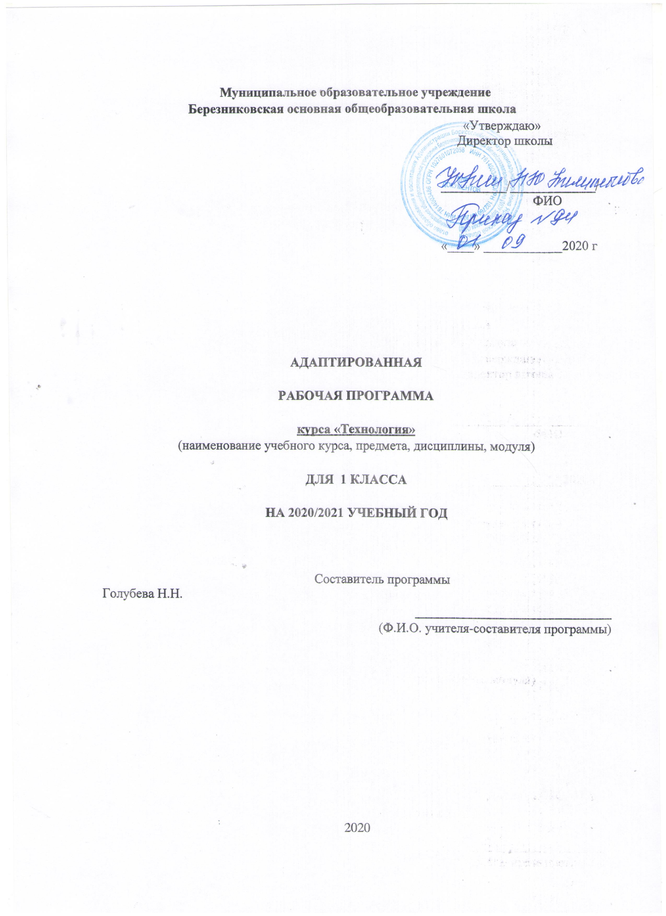

Пояснительная записка
Адаптированная рабочая программа по технологии составлена на основе следующих нормативных документов:
Федерального Закона от 29 декабря 2012 г. №273-ФЗ «Об образовании в Российской Федерации»;
- Федерального государственного образовательного стандарта основного общего образования (утвержден приказом Минобрнауки России приказом Министерства образования и науки Российской Федерации «17» декабря 2010 г. № 1897);
- Приказ Министерства просвещения Российской Федерации от 20.05.2020 г. № 254 "Об утверждении федерального перечня учебников, допущенных к использованию при реализации имеющих государственную аккредитацию образовательных программ начального общего, основного общего, среднего общего образования организациями, осуществляющими образовательную деятельность"
- Основной образовательной программы основного общего образования МОУ Березниковской ООШ

Адаптированная рабочая программа разработана на основе авторской программы «Технология» Е.А.Лутцевой, Т.П.Зуевой для обучающихся с задержкой психического развития (вариант 7.2).
Цель изучения предмета «Технология» в соответствии с примерной адаптированной образовательной программой (ПрАООП) заключается в:
- создании условий, обеспечивающих усвоение социального и культурного опыта обучающимися с ЗПР, для успешной социализации в обществе и усвоения ФГОС НОО;
- приобретении первоначального опыта практической преобразовательной деятельности на основе овладения технологическими знаниями, технико-технологическими умениями и проектной деятельностью;
- формировании позитивного эмоционально-ценностного отношения к труду и людям труда.
Овладение учебным предметом «Технология» представляет сложность для детей с ЗПР. Это связано с недостатками моторики, пространственной ориентировки, непониманием содержания инструкций, несформированностью основных мыслительных операций.
Задачи :
- получение первоначальных представлений о значении труда в жизни человека и общества, о мире профессий;
- усвоение правил техники безопасности;
- овладение основами трудовой деятельности, необходимой в разных жизненных сферах, навыками коммуникации в процессе социального и трудового взаимодействия;
- овладение трудовыми умениями, необходимыми в разных жизненных сферах, овладение умением адекватно применять доступные технологии и освоенные трудовые навыки в жизни;
- формирование положительного опыта и установки на активное использование освоенных технологий и навыков для своего жизнеобеспечения, социального развития и помощи близким.

Общая характеристика и коррекционно-развивающее значение учебного предмета
Учебный предмет «Технология» реализуется на протяжении всего периода начального образования и позволяет не только формировать необходимые компетенции, но и успешно корригировать типичные для школьников с ЗПР дисфункции (недостатки моторики, пространственной ориентировки).
Предмет «Технология» тесно связан с другими образовательными областями и является одним из основных средств, для реализации деятельностного подхода в образовании.
Предмет «Технология» способствует становлению сферы жизненной компетенции, составляющей основу социальной успешности и позволяющей адаптироваться в социуме, развивает необходимые для социализации качества личности. Он помогает преодолеть ряд нежелательных особенностей обучающихся с ЗПР (ручную неумелость, леность, неусидчивость, поспешность и непродуманность действий, безразличие к результату и пр.), а потому имеет большое воспитательное значение.
Учебный предмет «Технология» имеет отчетливую практико-ориентированную направленность. Его содержание даёт ребёнку представление о технологическом процессе, как совокупности применяемых при изготовлении какой-либо продукции правил, показывает, как использовать полученные знания в разных сферах учебной и внеучебной деятельности. Практическая деятельность на уроках технологии создает основу для формирования системы специальных технологических действий.
Изучение предмета формирует важную компетенцию соблюдения правил безопасной работы и гигиены труда. В ходе реализации рабочей программы его изучения происходит постепенное расширение образовательного пространства обучающегося за пределы образовательной организации (экскурсии вокруг школы, по району, в мастерские и на предприятия, знакомящие обучающихся с ЗПР с видами и характером профессионального труда).
В ходе выполнения практических заданий совершенствуются возможности планирования деятельности, контроля ее качества, общей организации, коррекции плана с учетом изменившихся условий, что в совокупности способствует формированию произвольной регуляции. Создаются условия, формирующие навык работы в малых группах, а также необходимые коммуникативные действия и умения. Все это способствует достижению запланированных метапредметных и личностных результатов образования, формированию универсальных учебных действий (УУД).
Роль предмета «Технология» велика и для успешной реализации программы духовно-нравственного развития, поскольку формирование нравственности непосредственно сопряжено с пониманием значения труда в жизни человека.
Коррекция отдельных сторон психической деятельности происходит через развитие восприятия, зрительной памяти и внимания. Уточняются представления о свойствах предметов (цвет, форма, величина) и способах их преобразования. Выполнение различных операций осуществляет пропедевтическую функцию, обеспечивающую усвоение таких тем как измерение, единицы измерения, геометрические фигуры и их свойства, симметрия и др.
Обучающиеся с ЗПР характеризуются существенными индивидуально-типологическими различиями, которые проявляются и устойчивостью учебных затруднений (из-за дефицита познавательных способностей), и мотивационно-поведенческими особенностями, и степенью проявления дисфункций (нарушений ручной моторики, глазомера, возможностей произвольной концентрации и удержания внимания). В связи с этим от учителя требуется обеспечение индивидуального подхода к детям, и уроки по предмету «Технология» создают полноценную возможность для этого.
На уроках для всех обучающихся с ЗПР необходимо:
- при анализе образца изделий уточнять название и конкретизировать значение каждой детали;
- выбирать для изготовления изделие с простой конструкцией, которое можно изготовить за одно занятие;
- осуществлять постоянную смену деятельности для профилактики утомления и пресыщения;
- трудности в проведении сравнения выполняемой работы с образцом, предметно-инструкционным или графическим планом требуют предварительного обучения указанным действиям.
Кроме того недостаточное овладение разными видами контроля результата (глазомерный, инструментальный) повышают роль педагога как внешнего регулятора деятельности и помощника в формировании необходимых навыков, а недостаточность пространственной ориентировки, а недоразвитие моторных функций (нарушены моторика пальцев и кисти рук, зрительно-двигательная координация, регуляция мышечного усилия) требует действий, направленных на коррекцию этих дисфункций не только от учителя, но и от других участников сопровождения.
Степень же отставания в формировании системы произвольной регуляции, так же как и несовершенства мыслительных операций, может различаться. При существенном отставании в сформированности указанных психологических составляющих учителю рекомендуется:
- при объяснении материала использовать пошаговую инструкцию, пошаговый контроль и оказание стимулирующей, организующей и обучающей помощи;
- затруднения при планировании (нарушение последовательности, пропуск операций, повторение пунктов плана) делают адекватным присутствие наглядного пошагового плана действий;
- объем заданий и техническая сложность работы определяется в зависимости от функционального состояния центральной нервной системы (ЦНС) и нейродинамики (быстрая истощаемость, низкая работоспособность, пониженного общего тонуса и др.).
Место предмета в учебном плане
Предмет изучается 5 лет . На его реализацию отводится 1 класс по 1 часу в неделю - 33 уч недели – 33ч, 1 класс дополнительный 33ч в год, 2 класс – 34 уч недели по 1 часу – 34ч, 3 класс – 34 уч недели по 1часу– 34ч, 4 класс – 34 уч недели по 1 часу – 34ч.

Личностные, метапредметные и предметные результаты освоения учебного предмета
В ходе реализации учебного предмета «Технология» достигаются личностные, метапредметные и предметные результаты, подлежащие экспертной оценке в конце этапа начального образования.
Результатом изучения предмета «Технология» должна явиться коррекция недостатков моторики, регуляции, операционального компонента мышления и деятельности. Успешность решения поставленных задач оценивается учителем и членами экспертной группы, а также родителями (законными представителями) обучающегося с ЗПР и обсуждается на школьном психолого-медико-педагогическом консилиуме с целью разработки и корректировки программы коррекционной работы с обучающимися. Учителю рекомендуется оценивать результаты (исключительно для возможности своевременной коррекции своих действий) регулярно как поурочно, так и по окончании определенного временного периода (прохождение темы, окончание четверти и т.п.).
В общей системе коррекционно-развивающей работы предмет «Технология» позволяет наиболее достоверно проконтролировать наличие позитивных изменений по следующим параметрам:

Личностные результаты
- формирование коммуникативной компетенции в её органичном единстве с трудовой и преобразовательной деятельностью;
- формирование уважительного отношения к трудовым достижениям;
- овладение начальными навыками преобразования окружающей материальной действительности;
- формирование и развитие мотивов трудовой деятельности;
- способность к осмыслению значения труда, осознание его ценности;
- формирование эстетических потребностей, ценностей и чувств;
- развитие доброжелательности и эмоциональной отзывчивости, понимания и сопереживания чувствам одноклассников при коллективной работе;
- развитие навыков сотрудничества со взрослыми и сверстниками;
- формирование мотивации к творческому труду, работе на результат, бережному отношению к материальным и духовным ценностям;
- развитие адекватных представлений о собственных возможностях в преобразовании материальной действительности, о насущно необходимом жизнеобеспечении;
- овладение умениями организации рабочего места и рабочего пространства.

Метапредметные результаты

Регулятивные УУД позволяют:
- определять и формулировать цель выполнения заданий под руководством учителя;
- понимать смысл инструкции учителя;
- определять план выполнения заданий под руководством учителя;
- проговаривать последовательность действий;
- учиться высказывать свое предположение (версию) о результате действий;
- с помощью учителя объяснять выбор наиболее подходящих для выполнения задания материалов и инструментов;
- использовать в своей деятельности простейшие приборы: линейку, треугольник и т.д.;
- учиться готовить рабочее место и выполнять практическую работу по предложенному учителем плану с опорой на образцы, рисунки, схемы;
- выполнять контроль точности разметки деталей с помощью шаблона;
- учиться совместно с учителем и другими учениками давать эмоциональную оценку деятельности класса на уроке;
- оценивать совместно с учителем или одноклассниками результат своих действий.

Познавательные УУД позволяют:
- ориентироваться в задании и инструкции: определять умения, которые будут необходимы для выполнения задания;
- отвечать на простые вопросы учителя, находить нужную информацию в информационном пространстве;
- сравнивать, группировать предметы, объекты: находить общее и различие;
- с помощью учителя отличать новое от уже известного;
- понимать знаки, символы, модели, схемы, используемые на уроках;
- анализировать объекты труда с выделением их существенных признаков;
- устанавливать причинно-следственные связи в изучаемом круге явлений;
- обобщать – выделять класс объектов по заданному признаку.

Коммуникативные УУД позволяют:
- отвечать на вопросы учителя, товарищей по классу, участвовать в диалоге на уроке;
- соблюдать нормы речевого этикета в трудовом взаимодействии;
- принимать участие в коллективных работах, работе в парах и группах;
- контролировать свои действия при совместной работе;
- договариваться с партнерами и приходить к общему решению;
- осуществлять работу над проектом (думать, рассуждать вслух, спорить, делиться своим жизненным опытом, разбираться в предлагаемом задании, способах его выполнения, выстраивать цепочку своих практических действий).

Учебный предмет «Технология» имеет большое значение для формирования сферы жизненной компетенции, мониторинг становления которой оценивается по перечисленным ниже направлениям.
Овладение основами трудовой деятельности, необходимой в разных жизненных сферах проявляется в умениях:
– осуществлять экологичные действия по преобразованию окружающей действительности, направленные на удовлетворение своих потребностей;
– пользоваться инструментами и приспособлениями для обработки материалов в соответствии с их свойствами.
Овладение технологиями, необходимыми для полноценной коммуникации, социального и трудового взаимодействия проявляется:
– в умении использовать вербальную и невербальную коммуникацию как средство достижения цели;
– в умении получать и уточнять информацию от партнера, учителя;
– в освоении культурных форм коммуникативного взаимодействия.
Способность к осмыслению и дифференциации картины мира, ее пространственно-временной организации проявляется:
– в расширении и уточнении представлений об окружающем предметном и социальном мире, пространственных и временных отношениях;
– в способности замечать новое, принимать и использовать социальный опыт;
– в способности взаимодействовать с другими людьми, умении делиться своими намерениями, для осуществления поставленной задачи.

Результатом обучения, в соответствии с АООП НОО с учетом специфики содержания области «Технология», являются освоенные обучающимися знания и умения, специфичные для данной предметной области, готовность к их применению.
Предметные результаты в целом оцениваются в конце начального образования. Они обозначаются в ПрАООП как:
- формирование умений работать с разными видами материалов (бумагой, тканями, пластилином, природным материалом и т.д.); выбирать способы их обработки в зависимости от их свойств;
- формирование организационных трудовых умений (правильно располагать материалы и инструменты на рабочем месте, выполнять правила безопасной работы и санитарно-гигиенические требования и т.д.);
- формирование навыков самообслуживания, овладение некоторыми технологическими приемами ручной обработки материалов, усвоение правил техники безопасности;
- использование приобретенных знаний и умений для решения практических задач;
- приобретение первоначальных навыков совместной продуктивной деятельности, сотрудничества, взаимопомощи, планирования и организации.
Содержание курса 1класс
Природная мастерская (8 часов)
Рукотворный и природный мир города. На земле, на воде и в воздухе. Природа и творчество. Природные материалы. Семена и фантазии. Композиция из листьев. Что такое композиция? Орнамент из листьев. Что такое орнамент? Природные материалы. Как их соединить?
Пластилиновая мастерская (5 часа)
Материалы для лепки. Что может пластилин? В мастерской кондитера. Как работает мастер? В море. Какие цвета и формы у морских обитателей? Наши проекты. Аквариум.
Бумажная мастерская (15 часа)
Мастерская Деда Мороза и Снегурочки. Наши проекты. Скоро Новый год! Бумага. Какие у неё есть секреты? Бумага и картон. Какие секреты у картона? Оригами. Как сгибать и складывать бумагу? Обитатели пруда. Какие секреты у оригами? Животные зоопарка. Одна основа, а сколько фигурок? Ножницы. Что ты о них знаешь? Шаблон. Для чего он нужен? Наша армия родная. Бабочки. Как изготовить их из листа бумаги? Весенний праздник 8 марта. Как сделать подарок-портрет? Орнамент в полосе. Для чего нужен орнамент? Образы весны. Какие краски у весны? Настроение весны. Что такое колорит? Праздники и традиции весны. Какие они?
Текстильная мастерская (5 часов)
Мир тканей. Для чего нужны ткани? Игла-труженица. Что умеет игла? Вышивка. Для чего она нужна? Прямая строчка и перевивы. Для чего они нужны? Прямая строчка и перевивы. Для чего они нужны? Закрепление. Проверка знаний и умений, полученных в 1 классе.

Тематическое планирование

№ п\п | Раздел | Количество часов
1 | Природная мастерская | 8 ч.
2 | Пластилиновая мастерская | 5ч.
3 | Бумажная мастерская | 15 ч.
4 | Текстильная мастерская | 5 ч.
 | ИТОГО: | 33 ч.

К концу 1 класса ученик научится:

- под руководством учителя осуществлять поиск нужной информации в учебнике и учебных пособиях;
- понимать знаки, символы, модели, схемы, приведенные в учебнике и учебных пособиях;
- понимать заданный вопрос, в соответствии с ним строить ответ в устной форме;
- анализировать объекты труда с выделением их существенных признаков;
- проводить в сотрудничестве с учителем сравнение и классификацию объектов труда по заданным основаниям;
- обобщать: выделять класс объектов по заданному признаку;
- продуктивно пользоваться знаками, символами, таблицами, схемами, приведенными в учебной литературе;
- основам смыслового восприятия познавательных текстов;
- выделять существенную информацию из познавательных текстов;
- на основе полученной информации принимать несложные практические решения;
- под руководством учителя ориентироваться на возможное разнообразие способов решения учебной задачи;
- под руководством учителя и в сотрудничестве с одноклассниками обобщать: выделять класс объектов, как по заданному признаку, так и самостоятельно;
- научиться осознанно читать тексты с целью освоения и использования информации.

Получит возможность научиться:
- в сотрудничестве с учителем ставить новые учебные задачи;
- преобразовывать практическую задачу в познавательную;
- проявлять познавательную инициативу в учебном сотрудничестве;
- самостоятельно учитывать выделенные учителем ориентиры действия в новом учебном материале;
- осуществлять констатирующий и предвосхищающий контроль по результату и по способу действия, актуальный контроль на уровне произвольного внимания;
- самостоятельно оценивать правильность выполнения действия и вносить необходимые коррективы в исполнение как по ходу его реализации, так и в конце действия

Учебно-методические пособия для учителя:
Программы:

- Примерные программы по учебным предметам. Начальная школа. В 2 ч. Ч.1 - М. : Просвещение, 2011
- Лутцева Е.А., Зуева Т.П. Технология: Рабочие программы.
Основная литература:
Лутцева Е.А., Зуева Т.П. Технология. Методическое пособие с поурочными разработками. 1-4 классы - М., Просвещение, 2014
Учебные пособия для учащихся:
Лутцева Е.А., Зуева Т.П. Технология. 1-4 класс. Учебник для общеобразовательных организаций – М., Просвещение, 2014
Лутцева Е. А., Зуева Т. П. Рабочая тетрадь 1-4класс

